# 实验1：设置console密码和远程登录密码

**在登陆交换机时候，交换机给我们提供了登陆交换机的接口（user-interface），用console线直连console口登陆的接口叫aux，aux通常只有一个，也就是aux 0。通过网络登陆的接口叫虚拟接口（vty），vty通常有好多个（16-64个），也是从0开始**

**进入接口的方式就是通过user-interface aux 0或者user-interface vty 0**

**有的配置命令会有这样的方式：user-interface vty 0 4**

**这是什么意思呢，0 4代表vty0到vty4，一共五个虚拟接口，也就是我们可以同时通过五个虚拟接口远程登录交换机。**

**通常我们会看到这样的命令user privilege level 3或者authorization-attribute level 3或者authorization-attribute user-role level-15。这些命令就是控制登陆之后的权限。**

**有的把权限分为0-3，四个级别，有的是0-15，一共16个级别。**

**其实都差不多，四个级别和十六个级别差不多是对应的，0对应0123，1对应4567等等**

**最后，要了解认证的模式（authentication-mode），认证模式有三种：**

**1）无密码（none），直接连上就进去了。**

**2）有密码（password），需要密码认证，但是没有用户名。**

**3）以及Scheme，用户名和密码认证。用scheme认证方式的用户名和密码可以是交换机内部创建的用户，也可以是远程认证服务器上的用户。**

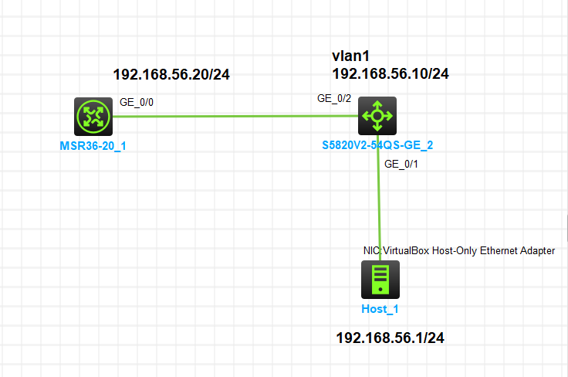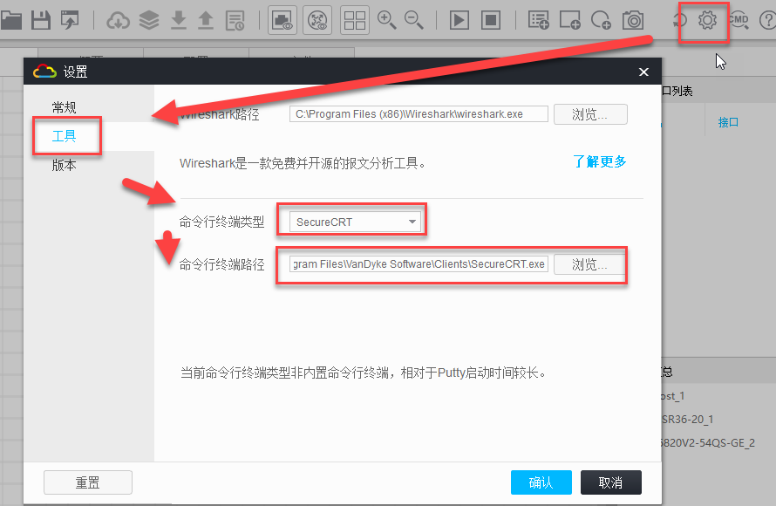

**C盘下CRT默认路径：C:\Program Files\VanDyke Software\Clients\SecureCRT.exe**

**1.配置console口登录方式**

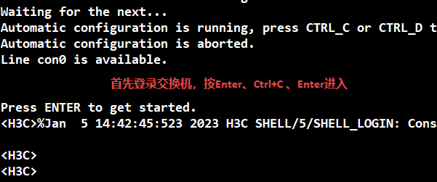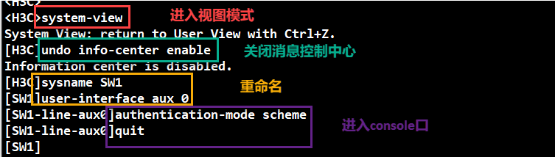

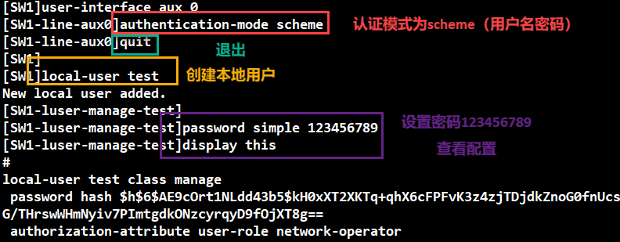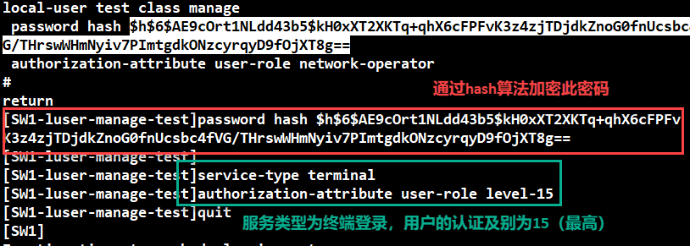

**2.远程登录密码**

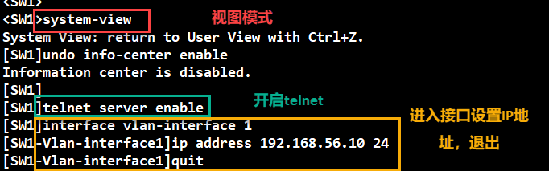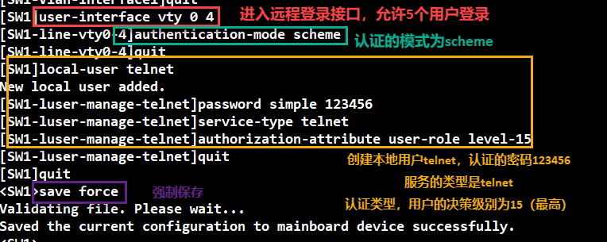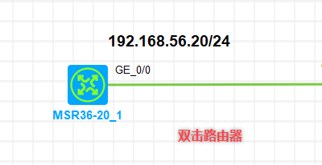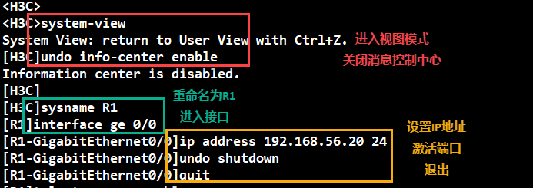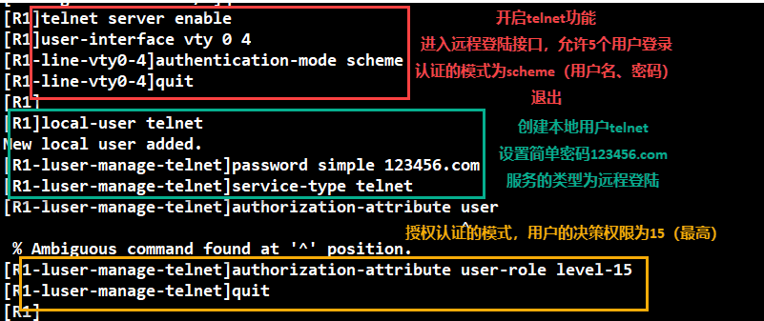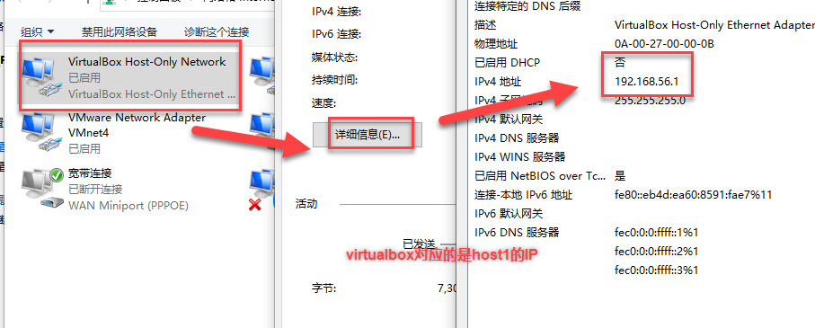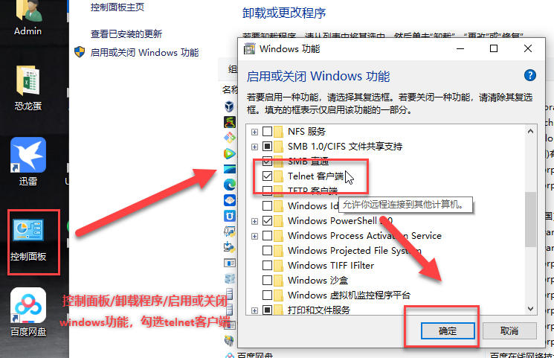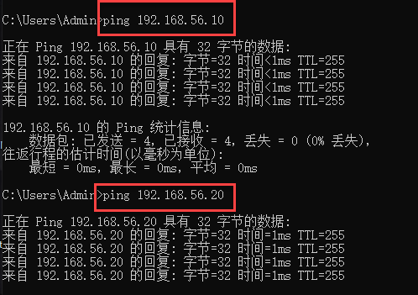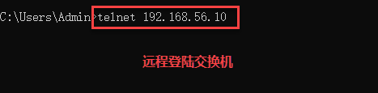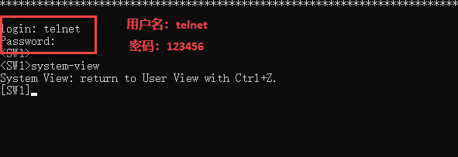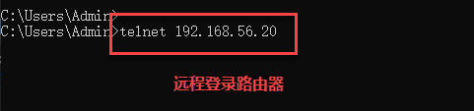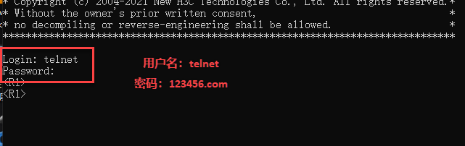

# 实验2：接入链路和中继链路

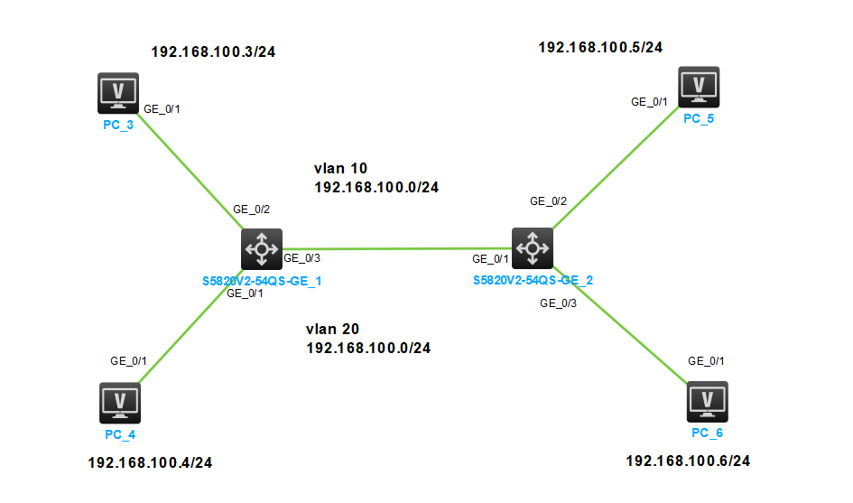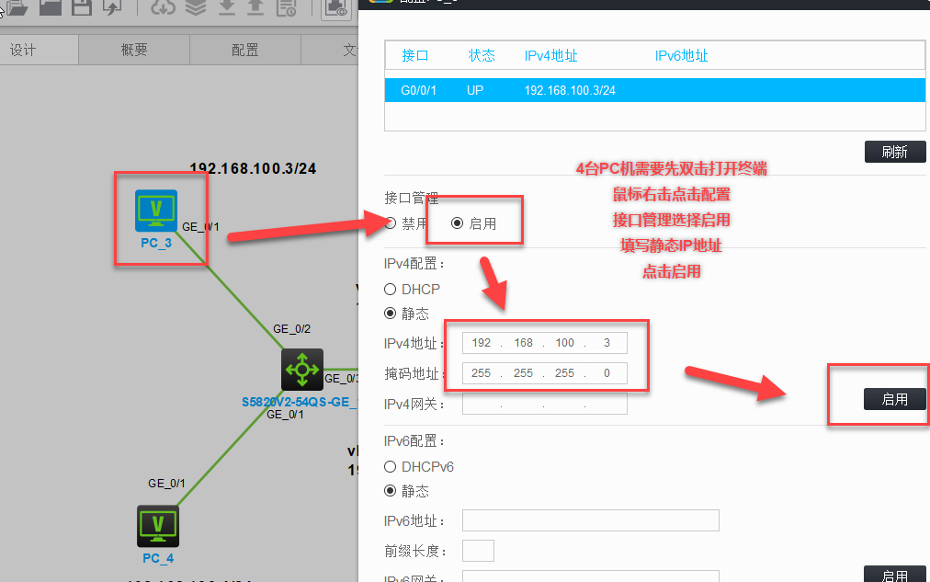

**PC机**

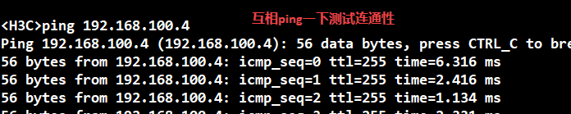

**SW1：**

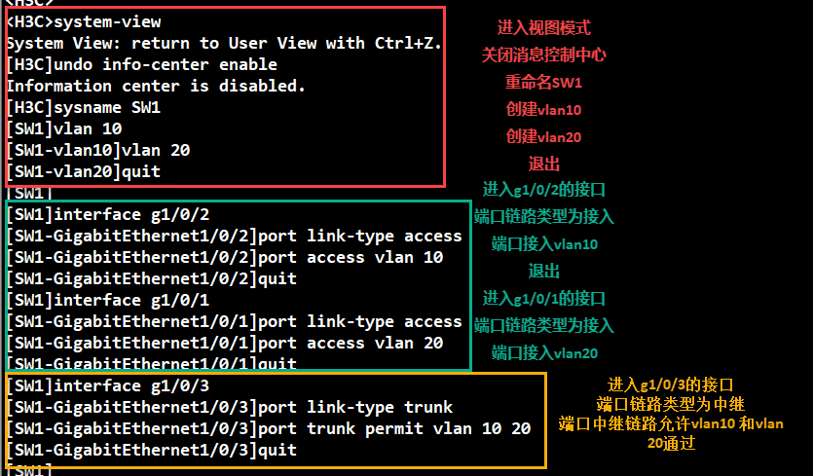

**SW2：**

